**План самостоятельной работы учащегося 3 класса по английскому I четверть.**

**Тема урока: Body parts 2 – Части тела.**

Цель:

На этом уроке ты выучишь правило.

**Task 1.** Watch the video. Learn the rule. Посмотри видео. Изучи правило.

[**https://www.youtube.com/watch?v=1DTVT7rERmg**](https://www.youtube.com/watch?v=1DTVT7rERmg)

Открой тетрадь, запиши число *The 15 оf September.*

**Task 2.** Write down in a copybook. Запиши таблицу в тетрадь.

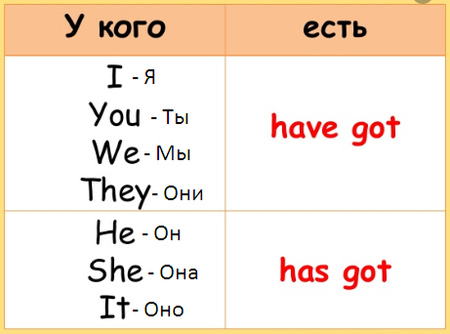

**Task 3.** Open your Pupil’s Book on page 7, ex 8. Открой Pupil’s Book на стр 7, упр.8. В упражнение нужно посчитать части тела и предложения записать.

Например: Посмотри это – монстр. Будет – Оно. **Оно** с английского языка **It.** Ты посмотришь на картинку и скажешь так:

У него есть один рот. Найдём в таблице слово **Оно-It.** **It** у нас употребляется с **has** **got.** И запишем так:

**1. It has got** one mouth.

**2. It has got** ____ eyes.

**Выполняй в тетради.**

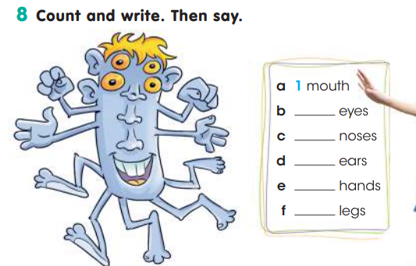

**Homework:** Выучить правило и мне записать голосовое сообщение.

Если не сможешь справиться с каким-либо заданием, обращайся ко мне. Задания должны быть выполнены и записаны у тебя в тетради! Когда выполнишь задания в тетради, сфотографируй свою работу и отправь мне на проверку. Очень жду! У тебя все получится! Удачи!